Погорельская основная школа

Проект
по истории
на тему:
«Искусство Древнего Египта»

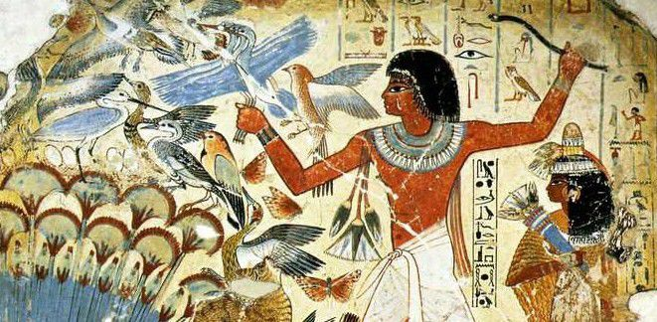
Ученицы 5 класса
Коровиной Анны
Учитель:
Александрова А.И.
«Искусство Древнего Египта»

С незапамятных времен древнеегипетская цивилизация привлекала внимание человечества. В V в. до н.э. древнегреческий историк Геродот посетил Египет и составил подробное его описание. Для греков Египет – страна чудес, колыбель мудрости, родина самых древних богов. Само слово «Египет» в переводе с греческого «тайна, загадка». И не случайно древние греки так называли эту страну, и сейчас в современное время людей поражает Египет своей необычной: архитектурой, скульптурой, живописью. И в первую очередь – это величественные пирамиды. Ни в одной другой стране мы не встретим такие сооружения. Не зря пирамиды называют первым, из семи, чудом света.
Меня тоже увлекают и интересуют сооружения Древнего Египта. Я поставила себе цель: изучить культурное наследие Древнего Египта и оценить его значение для современных людей.

Пирамиды

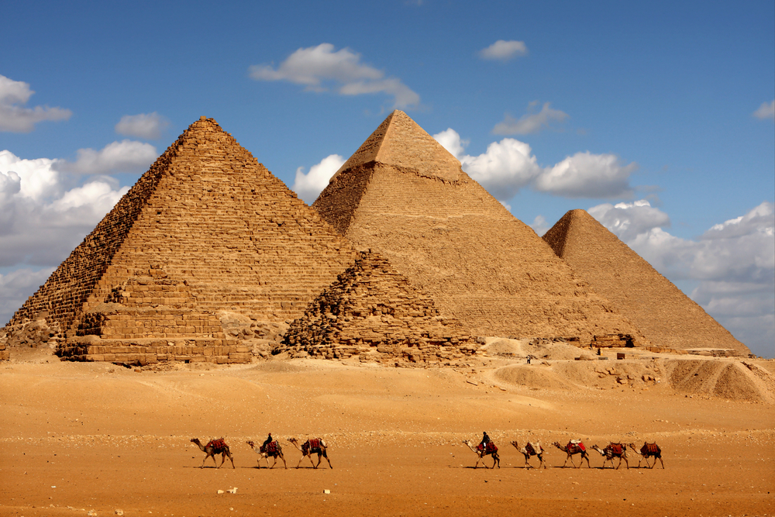

Строительство пирамиды было долгим и тяжелым делом. Историк Геродот рассказывает, что сто тысяч человек выполняли эту работу непрерывно, сменяясь каждые три месяца.

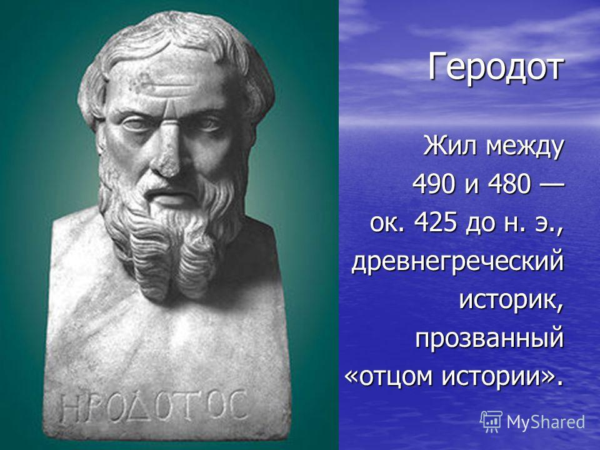

Первая пирамида была сооружена для фараона Джосера известным архитектором Имхотепом. Она состояла из нескольких прямоугольных сооружений – «мастаб», от арабского слова «скамья», водруженных друг на друга. Это сооружение настолько впечатлило египтян, что в последствии Имхотеп был приравнен к богам.
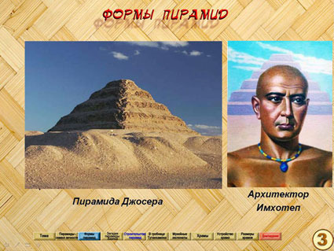
Следующей известной пирамидой стала пирамида в городе Медуне. Она, как видите, уже состоит из трех мастаб (самая верхняя, к сожалению, разрушилась).
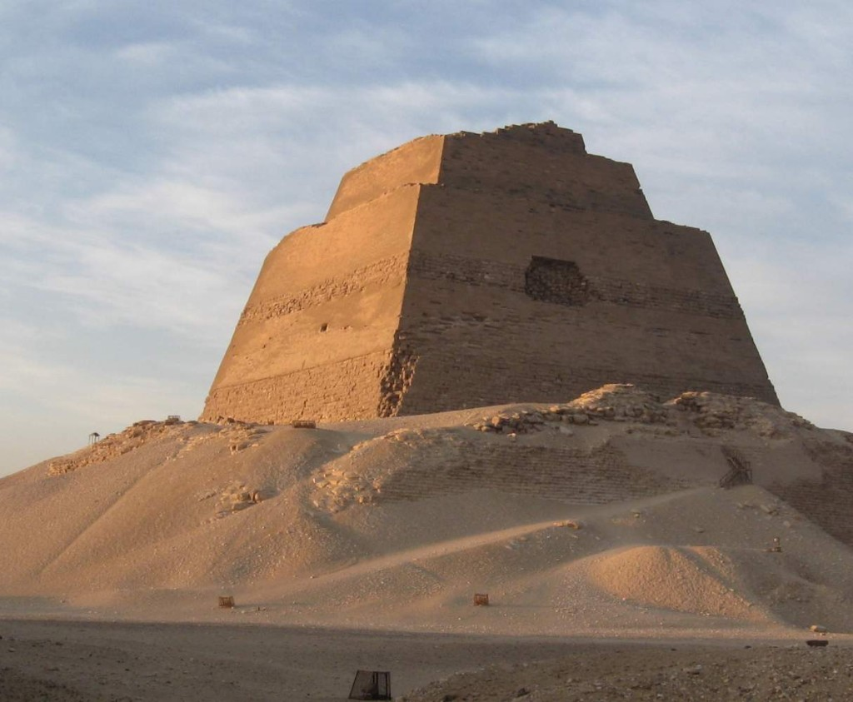
Самая высокая это пирамида фараона Хеопса была построена около 2600 года до н.э. Её высота 147 метров. Это высота дома в 50 этажей, а чтобы обойти ее кругом, нужно прошагать целый километр. Сложена она из блоков известняка весом 2,5 тонны, всего потребовалось на сооружение этой пирамиды 2 300 000 таких блоков. Они не чем не скреплены и держатся под тяжестью своего веса. Даже в наше время не возможно объяснить ту невероятную точность с которой строители делали и ставили блоки один на другой. Щель между блоками не превышает полмиллиметра.
Пирамиды охраняет Большой сфинкс, высеченный из целой скалы. У сфинкса – тело льва и голова человека. Голова его в 30 раз больше человеческой, длина тела 57 метров.

Во втором тысячелетии до н.э. египтяне перестали строить пирамиды – они хоронили своих фараонов в скалах и подземельях. За века и тысячелетия, прошедшие со времен фараонов, их погребения были разграблены. Лишь одну гробницу археологи нашли нетронутой – это гробница фараона Тутанхамона. Велико было их волнение, когда, спустившись в подземелье, они заметили, что печать фараона на дверях цела. Никто не входил сюда более трех тысяч лет, все сокровища остались на месте.
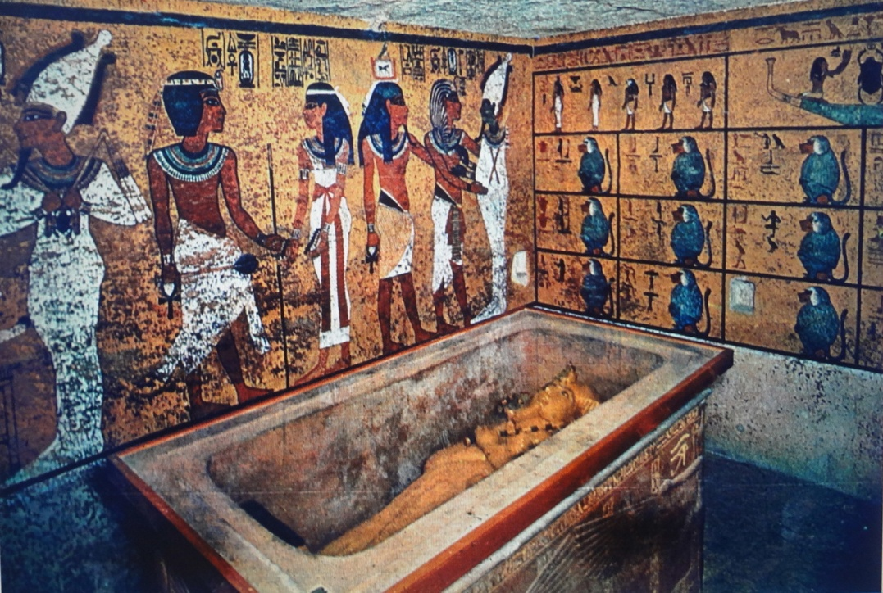

В первой комнате стоял трон – покрытый золотом, украшенный слоновой костью и разноцветными камнями. Здесь же были сотни предметов: мебель, вазы, оружие и драгоценности. В главной комнате находился каменный саркофаг в нем второй, а во втором третий. Или в последнем четвертом саркофаге из чистого золота, который, был сделан в виде человеческой фигуры с лицом фараона находилась мумия фараона Тутанхамона.
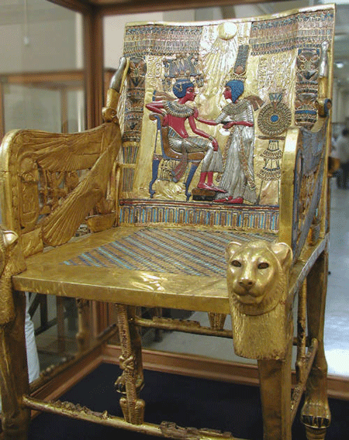

В Египте есть и другие
знаменитые сооружения – это храмы.

.
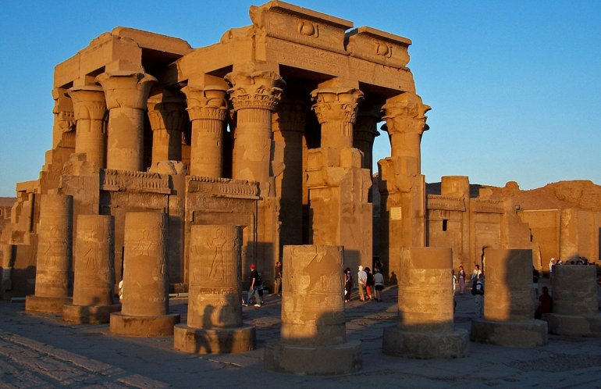

Более пяти тысячелетий назад Египет был центром уникальных религиозных верований. В богатом и могущественном государстве, во главе с фараоном, сооружались крупнейшие храмовые комплексы – жилища богов. Их назначением было поддержание вселенского божественного порядка.

Сфинкс – фантастическое существо с телом льва
и головой человека или барана.

- 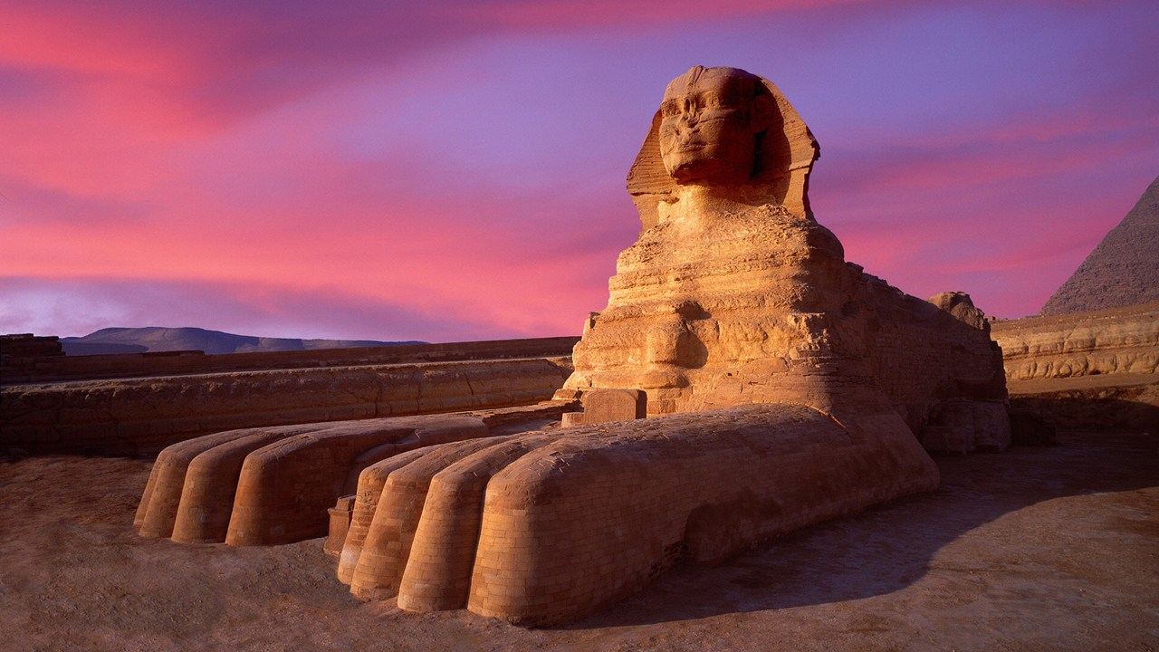

Обелиски – каменные столбы, сужающиеся кверху.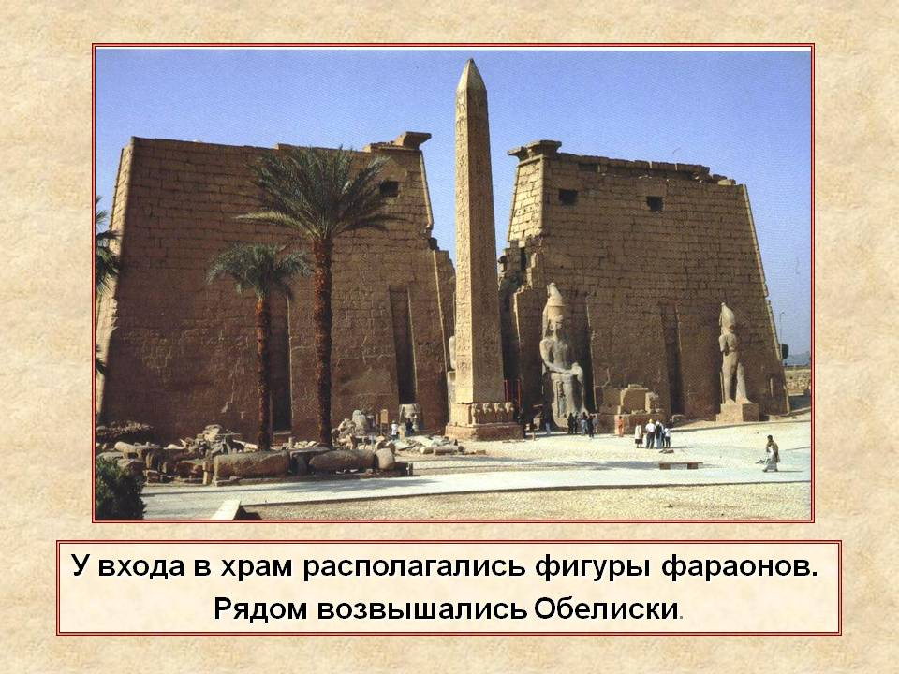

Колонны – высокие столбы, обычно служащие
опорой в здании.

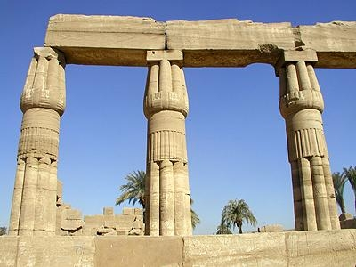

Скульптура
В гробницах и храмах, при раскопках древних городов Египта найдено множество прекрасных произведений искусства. Они собраны в разных музеях мира. Создавая каменные статуи, скульптор соблюдал особые правила: фараоны могли изображаться либо стоя, где одна нога выступала вперед (как бы идет), либо сидя: ноги сомкнуты, руки или на коленях или одна на груди, другая на коленях, а умерших представляли со скрещенными на груди руками, где в одной был жезл, а в другой плеть - символы власти.
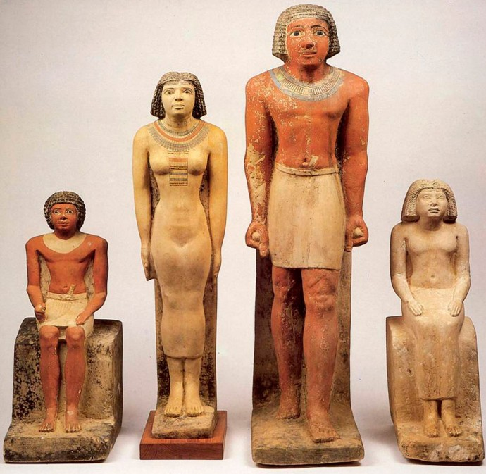
Фигуры богов всегда были огромного роста. Фигура фараона была меньше фигуры бога, но значительно больше вельмож и простых людей. В гробницу ставили статую, которая должна была быть похожа на покойного, чтобы душа ее «узнала» и вселилась в нее. Поэтому египтяне придавали большое значение портретному сходству.
Были и другие правила: мужчин изображали с кожей темно цвета, а женщин – светлого.
Живопись
Художники Египта, тоже придерживались определенным правилам изображая фараона, вельможу или простых людей. Верхняя часть тела–плечи, руки выглядит так, будто мы смотрим на него спереди, а ноги будто мы смотрим сбоку.
Голова тоже повернута к нам боком, но глаз нарисован так, словно мы глядим человеку прямо в лицо. Нарушать эти правила было запрещено.
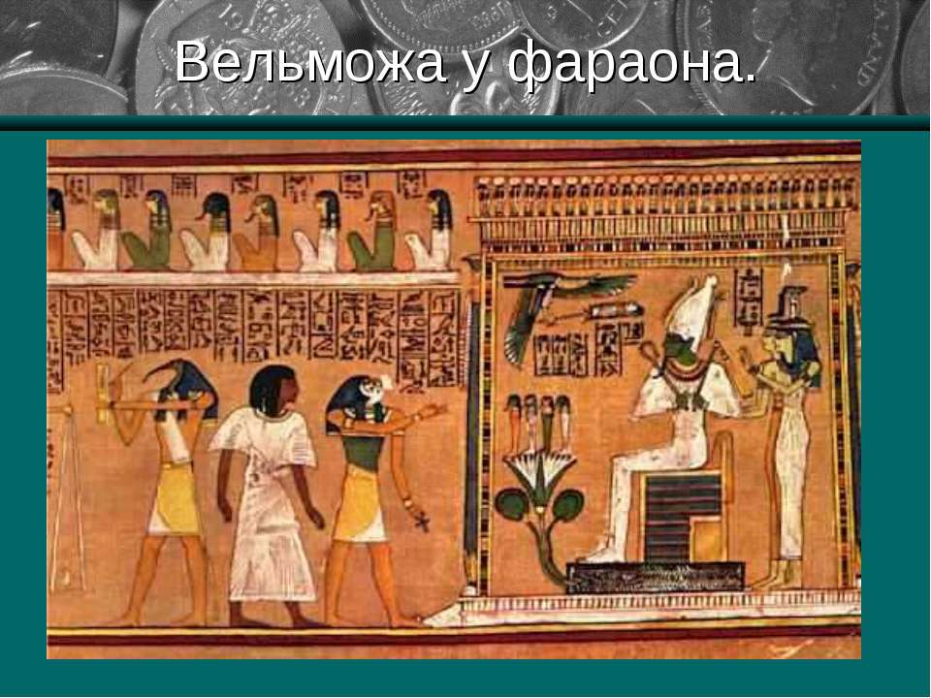

Вывод:
Древнеегипетская цивилизация существовала на протяжении многих веков, приблизительно с 3000 г. по 300 г. до н.э. Это был период расцвета Египта, время создания колоссальных архитектурных сооружений и изящных произведений искусства.
Египтяне создали письменность и систему счета; их техническими достижениями восхищались многие другие культуры Древнего мира. Таинственные и очень сложные религиозные обряды Древнего Египта и сейчас продолжают вдохновлять ученых и писателей.
Египет был одним из самых великих центров мировой культуры.
Древнеегипетская культура породила замечательную и великую культуру Древнего Востока, которая сыграла важнейшую роль в сложении античной культуры и в дальнейшей истории развития общества.

